Semaine du 29/11/2023

0. Correction DS

La machine à laver la vaisselle
1. Puissance nominale
tension nominale
2. P = U x I
P en W, U en V et I en A
3. On sait que P = 2100 W et U = 230 V
On calcule I :
L'intensité du courant qui traverse la résistance est de I = …. A
4. 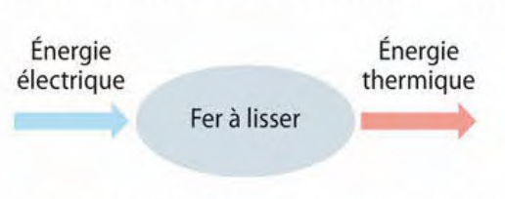
= 100 % car
5. Calculons l'énergie consommée par le lave-vaisselle pour 1 lavage :
En kWh, P en kW et t en h
P = 2100 W = 2,1 kW
t = 1h30min = 1,5 h
donc E = 2,1 x 1,5 = 3,15 kWh
L'énergie consommée par le lave-vaisselle en 1h est de 3,15 kWh
Calculons le nombre de lavages par an (tous les 3 jours) :
Calculons l'énergie consommée par le lave-vaisselle pendant 1 an :
Calculons le prix :
L'utilisation du lave-vaisselle pendant 1 an va coûter environ 83,85 €

Éolienne
I.1. Energie cinétique
Energie électrique
Energie thermique
2. proposition B
Energie utile = 35kWh
Energie fournie = 100 kWh
rendement = Energie électrique / Energie fournie
II. a.
On sait que P = 2000 kW = 2 000 000 W
I = 32 A
On calcule U :
U en V, P en W et I en A
La tension aux bornes de l'éolienne est de 62 500 V
b.
On sait que P = 2 000 kW
t = 24 h
Calculons l'énergie produite par l'éolienne :
E = P x t
E en kWh, P en kW et t en h
E = 2000 x 24 = 48 000 kWh
48 000 kWh < 90 000 kWh donc cette éolienne ne fournit pas assez d'énergie pour cette commune.
c. Ce que rapporte l'éolienne en 24h :
48 000 x 0,22 = 10 560 €

1.Correction Activité
Convection
Conduction thermique
Rayonnement
Explications
Activité p 137
1. La conduction se fait de la zone chaude vers la zone froide.
La convection se fait de la zone chaude vers la zone froide.
2. Le transfert dans le vide ne peut se faire que par rayonnement.
3. Dans le cas de la convection, il y a déplacement de la matière. Pas dans le cas de la conduction.
4. 3 modes de transfert de l'énergie :
- conduction
- convection
- rayonnement
5. Transfert d'énergie : l'énergie ne change pas de forme
Conversion d'énergie : l'énergie change de forme

2. TP Loi d'ohm de 4ème

3. A faire pour la semaine prochaine
Ex 16 p 144
Ex 26 p 146

